Manual Prosedur
pengajuan cuti akademik

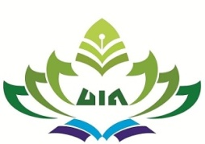

PROGRAM DOKTOR
PROGRAM STUDI MANAJEMEN PENDIDIKAN ISLAM
UNIVERSITAS ISLAM NEGERI RADEN INTAN
LAMPUNG
2017

Manual Prosedur
Pengajuan Aktif Kembali Studi
Program Doktor
Program Studi Manajeman Pendidikan Islam
Universitas Islam Negeri Raden Intan
Lampung

Kode Dokumen | :
Revisi | : | Ke 1
Tanggal | : | 13 September 2017
Diajukan oleh | : | Kaprodi Manajemen Pendidikan Islam  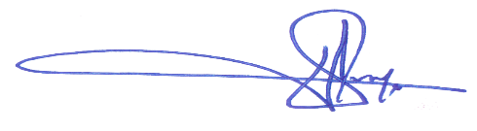  Dr. Siti Fatimah, M.Pd
Dikendalikan oleh | : | Lembaga Penjaminan Mutu
Disetujui oleh | : | Direktur Program Pascasarjana  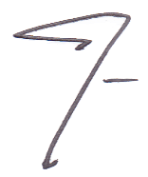  Prof. Dr. H. Idham Kholid, M.Ag

KATA PENGANTAR

Manual Prosedur Pengajuan Cuti Akademik menjelaskan prosedur yang harus dilakukan oleh Mahasiswa Program Doktor untuk memproses pengajuan aktif kembali setelah cuti akademik.

Bandar Lampung, 13 September 2017
Direktur Program Pascasarjana
Prof. Dr. H. Idham Kholid, M.Ag
NIP. 196010201988031005

Daftar Isi

Halaman Judul 1

Lembar Pengesahan 2

Kata Pengantar 3

Daftar Isi 4
- Tujuan 5
- Referensi 5
- Ruang Lingkup 5
- Pihak yang terkait 5
- Garis Besar Prosedur 5
- Bagan Alir 7

- Tujuan
Manual prosedur Pengajuan Cuti Akademik ini disusun sebagai pedoman tentang tahapan yang harus dilakukan oleh Mahasiswa Program Doktor dalam memproses pengajuan aktif kembali setelah cuti akademik

- Referensi
- Manual Mutu Program Doktoral Manajemen Pendidikan Islam
- Buku Pedoman Akademik Pascasarjana UIN RIL
- Rencana Strategis Program Pascasarjana
- SOP UIN RIL

- Ruang Lingkup
Dimulai dari pengajuan permohonan aktif kembali oleh mahasiswa sampai dengan terbitnya surat keterangan aktif kembali dari Kasubag Akademik dan Kemahasiswaan (BAAK) Universitas Islam Negeri Raden Intan Lampung

- Pihak yang Terkait
- Direktur Program Pascasarjana
- Wakil Direktur Program Pascasarjana
- Kasubbag Akademik
- Mahasiswa Program Doktor

- Garis Besar Prosedur
- Mahasiswa membuat surat permohonan aktif kuliah kembali yang diajukan kepada Rektor dan dilampiri surat cuti akademik
- Rektor (melalui Kasubbag AAK) membuat surat keterangan aktif kuliah kembali
Mahasiswa dapat menggunakan surat keterangan aktif kuliah kembali untuk melakukan her regristasi administrasi dan herregristasi akademik
DIAGRAM ALIR
Mulai

Mahasiswa ke bagian Akademik membawa KTM
(1 hari)

Selesai

Mahasiswa menerima surat ijin cuti akademik dari Rektor melalui BAAK.
( 10 hari)

Mahasiswa dibuatkan Formulir permohonan cuti akademik ke Rektor, kutipan daftar nilai (transkrip sementara), dan surat keterangan belum pernah/ sudah pernah cuti akademik
(1 hari)

Mahasiswa menandatangani formulir permohonan cuti akademik dengan diketahui ketua program studi
( 1 hari)

Formulir dilampiri persyaratan di paraf staf akademik, kemudian mahasiswa meminta tandatangan Ketua Program Studi dan Pembantu Dekan I
(3 hari)

Mahasiswa mengajukan formulir permohonan cuti akademik kepada BAAK.
( 1 hari)

